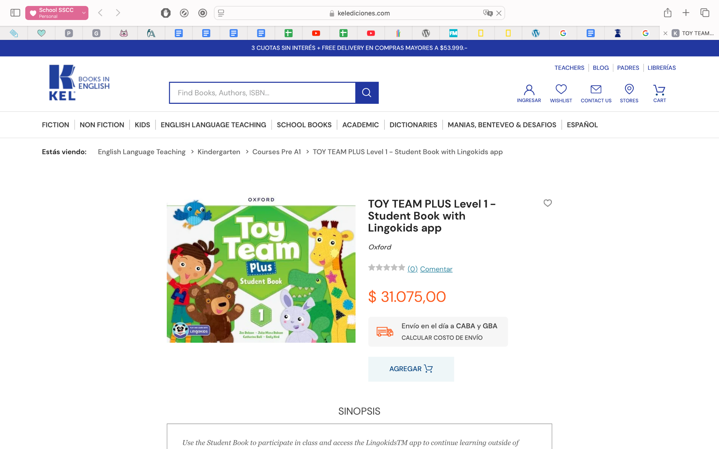
Libro Toy Team Plus 1 - Student book, Editorial Oxford.
Toy Team Plus 1 - Activity book, Editorial Oxford.

1 Carpeta plástica tamaño oficio, con acoclip. (Celeste)

Los textos comenzarán a usarse desde marzo (inicio de clases)

INGLÉS

Les recordamos que de acuerdo con la ley n°17.336 de propiedad intelectual y la ley n° 19.039 de propiedad industrial, NO podemos aceptar libros fotocopiados. Además de lo anterior, los textos incluyen códigos de acceso personales a la plataforma Oxford que se utiliza tanto para incrementar los aprendizajes de los estudiantes, como para evaluar los mismos.

RELIGIÓN
TEXTO: BELÉN PRE-KÍNDER, edebé Editorial Don Bosco.

ED. FÍSICA
- Uniforme de educación física: polera manga corta celeste, pantalón de buzo azul, polerón celeste, short azul oficial.
- Bolsa de género azul para útiles de aseo.
- Zapatillas exclusivas para trote o running. No se permitirá otra que la indicada, a fin de evitar lesiones (una zapatilla inadecuada, además de producir molestias por rozamiento, puede llegar a modificar las estructuras osteoarticulares y musculares, sobre todo en edades tempranas, y causar deformación con facilidad. La zapatilla para la clase debe permitir la flexión natural del pie, ser ligera y dar estabilidad lateral).
- Todos los estudiantes deben presentar certificado médico indicando aptitudes físicas compatibles con la práctica del desarrollo de la asignatura de Ed. Física y el deporte.

ÚTILES ESCOLARES

- 1 croquera – hoja normal - de 16 x 21 cm, tapa resistente, 100 hojas.
- 1 croquera – hoja normal - de 21x 32 cm, tapa resistente, 100 hojas.
- 1 carpeta plastificada color azul tamaño oficio con acoclip metálico.
- 1 carpeta plastificada color rojo tamaño oficio con acoclip metálico.
- 1 estuche grande con cierre de buena calidad.
- 2 lápices grafitos (sin goma y triangular- jumbo).
- 1 cajas de 12 lápices de colores de madera tamaño jumbo (triangular).
- 1 tijera escolar metálica punta roma.
- 1 sacapunta con recipiente para lápices tamaño jumbo.
- 2 pegamentos en barra, tamaño grande.
- 2 cajas de lápices de cera 12 colores (gruesos).
- 2 cajas de lápices marcadores 12 colores (punta gruesa tipo plumón).
- 4 plumones de pizarra (diversos colores)
- 1 caja de plastilina de 12 colores, de buena calidad.
- 1 block de dibujo, N° 99.
- 1 estuche de cartulina de color.
- 1 set de 4 potes de masa para modelar (114 grs).
- 1 estuche de cartulina metálica.
- 1 estuche de cartulina española.
- 1 set de limpia Pipa metálicas brillantes.
- 2 estuche de goma eva con glitter adhesiva.
- 20 bolsas herméticas cierre fácil, 18 X 20cm.
- 1 block de papel lustre, de 16x16 cms.
- 1 block de papel lustre, de 10x10
- 1 set de stickers (con mensajes positivos).
- 2 docenas de platos de cartón blancos.
- 1 borrador de pizarra.
- 1 frasco de témpera de 250 mm. color a elección.
- 1 pincel espatulado Nº12.
- 2 plumones permanente negro.
- 1 plumón permanente plateado.
- 1 plumón permanente dorado.
- 1 frasco de cola fría escolar de 110 grs.
- 2 cintaS masking tape de colores.
- 1 libro para colorear de buena calidad.
- 1 paquete de tiza jumbo.
- 1 set de escarcha.
- 1 set de lentejuelas.
- 1 juego didáctico: sugerencias (rompecabeza de 9 piezas de madera, memorice, laberinto con imán).

AJEDREZ:
- 1 Block 99.
- 2 pliegos cartulina de colores.
- 1 caja de plasticina de fácil manipulación.
- 12 platos de cartón.
- 1 cinta de embalaje trasparente.

IMPORTANTE:
- Delantal cuadrillé color azul.
- La mochila debe ser SIN RUEDAS para guardar en el casillero personal de cada niña/o, y tener capacidad para carpetas tamaño oficio.
- Los materiales pueden necesitar reposición dependiendo del uso que le de cada niño o niña en el transcurso del año escolar.
- Todos los materiales y prendas de vestir deben estar MARCADOS CON EL NOMBRE Y APELLIDOS DE SU HIJO O HIJA.

INFORMACIÓN DE LAS EDITORIALES PARA FACILITAR LA COMPRA DE TEXTOS DE ESTUDIO
EDITORIAL BOOKS & BITS | Ingresa a www.booksandbits.cl  - Busca en la barra derecha el colegio para el que necesitas tus textos.  - Selecciona el curso para el que estás buscando los textos.  - Completa el identificador según el criterio de la institución (si aplica).

